ПЛАН-КОНСПЕКТ УРОКА АНГЛИЙСКОГО ЯЗЫКА В III КЛАССЕ ПО ТЕМЕ «Is it Liz’s or Mike’s room?»
Тема: Is it Liz’s or Mike’s room?
Тип урока: урок совершенствования речевых навыков
Цель: формирование коммуникативной компетенции в рамках изучаемой темы: в результате учебного занятия учащиеся смогут описать свою комнату.
Задачи: − создать условия для активного речевого взаимодействия;
    - совершенствовать навыки чтения;
    - формировать навыки отношений сотрудничества, партнёрства;
    - развивать творческое мышление, воображение;
    - содействовать расширению кругозора учащихся;
    - воспитывать положительное отношение к выполнению работы по дому.
Формы работы учащихся: фронтальная, в парах, индивидуальная.
Оборудование учебного занятия: доска, раздаточный материал, наглядность, видеофрагмент, компьютерная презентация, компьютер.

Ход урока
Организационно-мотивационный этап урока
Приветствие
- Hi! Nice to meet you today!
- How are you?
- What is our topic?
Актуализация и целеполагание
What do you like to do at English lesson? Let’s make a plan. Use cards (read, write, speak English, translate, dance, sing, play) and put them on the blackboard. OK. Today we’ll read, write, speak English, translate, dance, sing and play.
Фонетическая зарядка
Однажды утром Лиза и Майк проснулись и удивляются [əu] какой беспорядок! Дети очень любят чистоту, вот и решили убраться. Начали с ковриков. Майк – сильный мальчик, поэтому он выбивает коврик вот так: [d-d-d], у Лизы сил меньше, поэтому она стучит вот так: [t-t]. Потом Лиза начала подметать [ʃ-ʃ- ʃ], Майк решил кое-что починить [tʃ-tʃ-tʃ].

Речевая зарядка
OK! I like you work. Look at the blackboard. Here you can see a poster. Repeat after me: a sofa, a chair, a carpet ...
- What’s this?
- What colour?
- Have you got…?
And now ask each other. Use model
A: Have you got a…?
B: Yes, I’ve got/No, I haven’t got.

Активизация лексических единиц
Take some cards. Your task is to match the cards with the words on the walls. Show your cards and read the words.
Next task is to complete the sentences (Слайд 2)
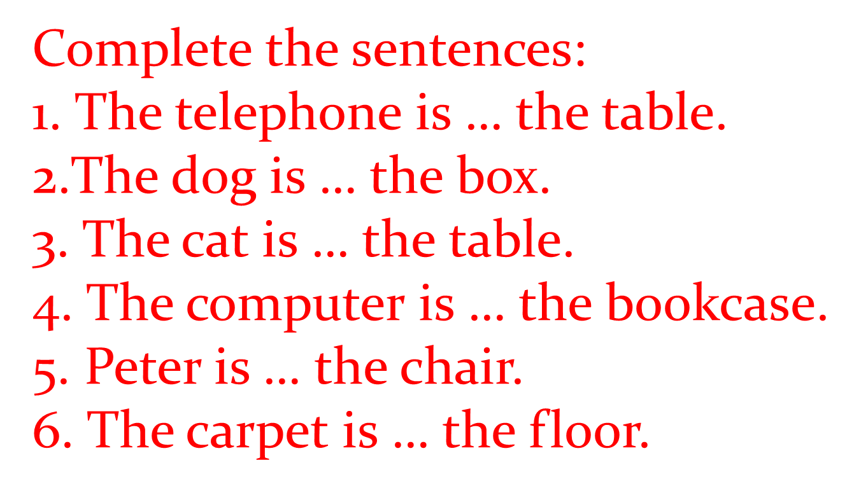

Активизация грамматического материала по теме have got/has got
Look! (Слайд 3) What do you remember? (ответы учащихся)
+ I have got = I’ve got
- I haven’t got
+ He/She has got =
He’s She’s got
- He/She hasn’t got
Compare
Liz’s room Mike’s room
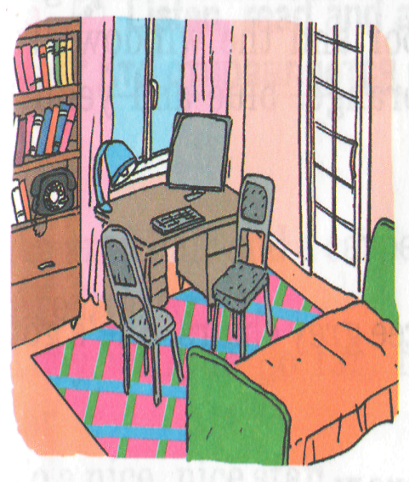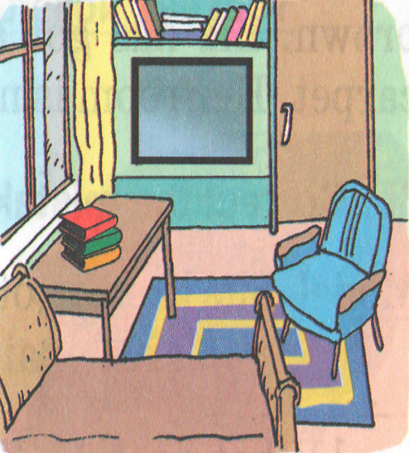
Физкультминутка
So, guys, are you tired? Let’s relax! (Слайд 5)
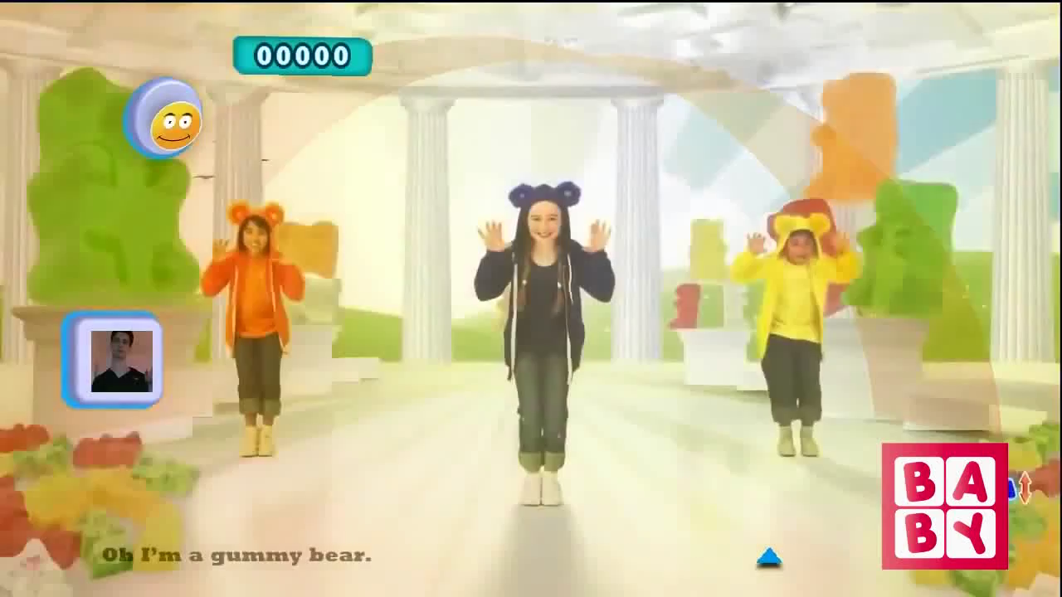
Чтение
а)предтекстовый этап
Look at the blackboard. Here you can see a new phrase “What a pity!” Repeat after me. Read.
б) текстовый этап
Let’s read the text (ex.2a p.44) Guess who is speaking?
в) послетекстовый этап
And now I want you to describe your rooms. 1 minute to think. Ready? Show your picture and speak about the room.
Контрольно-оценочный этап
Рефлексия
Ok. Your work is great. Now you know how to describe your rooms. So, our lesson is going to the end. Today we’ve learnt a lot of information about homes. Now I’d like to ask you two questions:
How are you? And What do you think?
If you are happy and you’ve coped with all the exercises, then stick a “sun” on the board. If you are tired and you’ve got some problems with today’s material, then stick a cloud on the board. If you are angry that you don’t understand anything, then stick a “rain drop” on the board.
Объяснение домашнего задания
I believe it’s high time to write down your H/W into your record books – Ex.3a p.44 (Слайд 8).
Подведение итогов урока
- Ok. Your work is great. Now you know how to describe the whole house. I suppose you want to know your marks for the lesson. (The teacher explains the marks to the students).Thank you, guys, for your work/being active. The lesson is over. Good bye.

